SE.MD.46-01 28
IRCCS G.GASLINISERVIZIO TRASFUSIONALE
DONO PER LAVITA
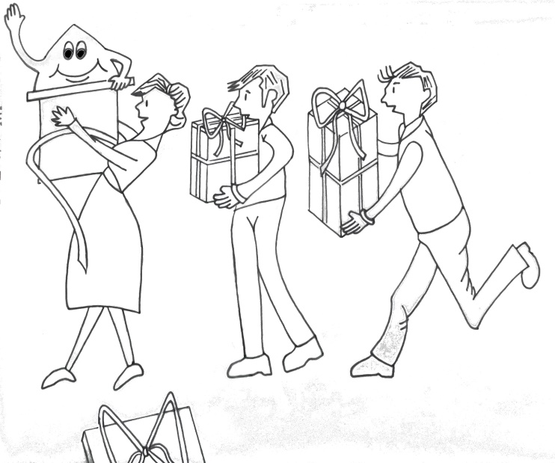
VIENI A DONARE
Al Servizio Trasfusionale dell’Istituto Giannina Gaslini Padiglione 12 piano terra.
Per le donazioni di sangue intero dal Lun. al Sab. ore 8/11 senza appuntamento.
Per le donazioni di plasma e piastrine dal Lun. al Ven. su appuntamento.
Tel. 01056363485 – 01056363486 – 01056362213 – 0103779792
Fax. 010381027 email: trasfusionale@gaslini.org
1
IN OCCASIONE DELLA PRIMA DONAZIONE LEGGERE ATTENTAMENTE TUTTE LE PAGINE CONTRASSEGNATE CON L’ASTERISCO
INDICE
IL PERCORSO DEL DONATORE | 4*
COS’E’ IL SANGUE | 5*
CHI NE HA BISOGNO | 5*
IL DONATORE RISORSA PREZIOSA | 5*
CHI PUO’ DONARE SANGUE ED EMOCOMPONENTI | 6*
REQUISITI DI BASE PER DONAZIONI DI SANGUE INTERO | 6*
REQUISITI DI BASE PER DONAZIONI DI PLASMA | 7
REQUISITI DI BASE PER DONAZIONI DI PIASTRINE | 7
COME SI DIVENTA DONATORI | 8*
PERCHE’ FIRMARE IL CONSENSO | 10*
CHE COSA È LA PROCEDURA DI AUTOESCLUSIONE | 11*
COSA DEVE SAPERE IL DONATORE PRIMA DI DONARE PER LA SUA SICUREZZA | 12*
COSA DEVE SAPERE IL DONATORE PRIMA DI DONARE PER LA SICUREZZA DEI PAZIENTI | 13*  14*
LA VALUTAZIONE DELL’ IDONEITA’ALLA DONAZIONE | 15*
PROCEDURE E MODALITÀ’ PER LA DONAZIONE DI SANGUE INTERO ED EMOCOMPONENTI | 16*
2
*IN CASO DI:
- ripresa del sanguinamento nella sede di venipuntura: alzare il braccio e premere localmente e se ci si trova vicini al S. Trasfusionale tornare per farsi applicare un bendaggio
- vertigini o senso di mancamento: se possibile sdraiarsi tenendo le gambe più alte rispetto alla testa o, almeno, sedersi a terra e piegare il capo in avanti portandolo il più in basso possibile tra le ginocchia e chiedere soccorso
- ematoma nel punto di venipuntura: consultare il medico del S. Trasfusionale

*SU RICHIESTA DEL DONATORE VENGONO RILASCIATI:
- Il certificato attestante l’avvenuta donazione da presentare al datore di lavoro per poter usufruire di 24 ore di riposo lavorativo con normale retribuzione (legge n°107/90 art.13),
- L’esenzione dal pagamento della quota inerente alla sosta in ospedale per il tempo necessario alla donazione.

Il donatore riceverà via posta, al proprio domicilio, salvo diversi accordi, una relazione comprendente il risultato delle analisi eseguite in occasione della donazione ed il giudizio di idoneità per donazioni successive.

27
*COSA FARE DOPO LA DONAZIONE
1 | Sostare per almeno 10 minuti presso il “Punto Ristoro” del S. Trasfusionale per la consumazione di:  acqua o bevande (assumere almeno 150 ml di acqua dopo la donazione e ingerire almeno 500 ml di acqua/bevande, nelle quattro ore successive alla donazione),  biscotti, grissini o fette biscottate;
2 | chi lo desidera può successivamente usufruire di un buono gratuito per una consumazione al bar dell’ospedale presso il Pad 16 p.t. o il padiglione 20 (ospedale di giorno).  Si sconsiglia di bere/mangiare alimenti freddi e di assumere alcolici;
3 | togliere il cerotto non prima di un’ora dopo la donazione;
4 | comunicare tempestivamente, al personale sanitario del S. Trasfusionale, l’insorgenza di eventuali malattie nei giorni successivi alla donazione;
5 | comunicare tempestivamente, al personale sanitario del S. Trasfusionale, eventuali dimenticanze/errori nella compilazione del questionario anamnestico;
6 | il donatore che per qualsiasi motivo ritenga che l’utilizzo a scopo trasfusionale dell’unità donata possa arrecare danno alla salute del ricevente, deve chiedere tempestivamente, al medico del S. Trasfusionale, che l’unità donata non venga utilizzata
1 | - non fumare per almeno un’ora
2 | - non bere alcolici
3 | - non correre,  - non scendere o salire rapidamente le scale per alcune ore
4 | - non praticare hobby rischiosi o attività pesanti nelle 24 ore successive alla donazione
*COSA NON FARE DOPO LA DONAZIONE
26
CHE COSA SI PUO’ DONARE | 17*
DONAZIONE DI SANGUE INTERO | 17*
EFFETTI INDESIDERATI IN CORSO DI DONAZIONE DI SANGUE INTERO | 18*
DONAZIONE DI PLASMA MEDIANTE AFERESI | 19
DONAZIONE DI PIASTRINE MEDIANTE AFERESI | 20
DONAZIONE MULTICOMPONENTE | 21
EFFETTI INDESIDERATI IN CORSO DI DONAZIONE IN AFERESI | 22
SICUREZZA TRASFUSIONALE | 23*24*
INTERVALLI TRA LE DONAZIONI | 25
COSA FARE DOPO LA DONAZIONE | 26*
COSA NON FARE DOPO LA DONAZIONE | 26*
IN CASO DI | 27*
SU RICHIESTA DEL DONATORE VENGONO RILASCIATI | 27*

Il personale sanitario del S. Trasfusionale resta a disposizione per ogni eventuale chiarimento.

3

* IL PERCORSO DEL DONATORE
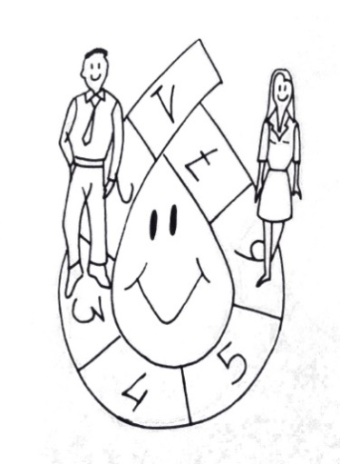
- LETTURA ATTENTA DEI MODULI INFORMATIVI
- COMUNICAZIONE PRECISA DEI DATI ANAGRAFICI
- COMPILAZIONE SCRUPOLOSA DEL QUESTIONARIO ANAMNESTICO
- VISITA MEDICA
- DONAZIONE
- COMUNICAZIONE TEMPESTIVA, AL PERSONALE SANITARIO DEL S. TRASFUSIONALE, DI QUALUNQUE CONDIZIONE DI MALATTIA INSORTA DOPO LA DONAZIONE
- COMUNICAZIONE TEMPESTIVA AL PERSONALE SANITARIO DEL S. TRASFUSIONALE DI OGNI CONDIZIONE, PRECEDENTE O SUCCESSIVA ALLA DONAZIONE, CHE PUO’ RENDERE DANNOSO, PER LA SALUTE DEL RICEVENTE, L’UTILIZZO DELL’UNITA’ DONATA A SCOPO TRASFUSIONALE.
(es.: cure odontoiatriche, endoscopie, interventi chirurgici, agopuntura, tatuaggi, piercing, foratura lobo orecchio, viaggi in località a rischio per WNV, malaria o malattie tropicali, …)
4
INTERVALLI TRA LE DONAZIONI

Tra 2 donazioni di sangue | Uomini 3 mesi
 | Donne in età fertile 6 mesi
 | Donne in menopausa 3 mesi
Tra 1 donazione di sangue e 1 di plasma | 1 mese
Tra 1 donazione di sangue e 1 di piastrine | 1 mese
Tra 2 donazioni di plasma | Intervallo minimo 14 giorni consigliato 1 mese
Tra 1 donazione di plasma e 1 di sangue
Tra 1 donazione di plasma e 1 di piastrine | Intervallo minimo 14 giorni consigliato 1 mese
Tra 2 donazioni di piastrine | Intervallo minimo 14 giorni consigliato 1 mese Non più di 6 donazioni all’anno
Tra 1 donazione di piastrine ed 1 di sangue | 1 mese
Tra 1 donazione di piastrine ed 1 di plasma | 1 mese
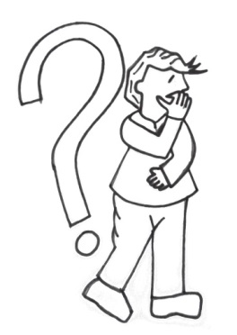
25
*Prescrizione di esami aggiuntivi

Il medico responsabile della selezione del donatore può prescrivere l’esecuzione di ulteriori indagini cliniche, di laboratorio e strumentali.
Gli accertamenti aggiuntivi sono prescritti dal medico unicamente ai fini della valutazione dell’idoneità alla donazione.
Le informazioni derivanti dalla esecuzione delle ulteriori indagini, unitamente alle rilevazioni cliniche inerenti alle condizioni fisiche del donatore, sono utilizzate dai servizi trasfusionali anche nell’ottica di ottimizzare e personalizzare la tipologia e la frequenza delle donazioni.

Se dai controlli eseguiti si evidenziassero esami alterati, il personale del S. Trasfusionale provvederà ad informare il donatore, fornendo le informazioni di competenza, comunicando eventualmente i tempi di sospensione dalle donazioni ed il giudizio di idoneità per le donazioni future, compresa la tipologia di donazione più adatta al donatore.
Tutte le comunicazioni avvengono nel rispetto della privacy.

*Tracciabilità della donazione

Il Servizio Trasfusionale utilizza un sistema di registrazione e di archiviazione dei dati che consente di ricostruire il percorso di ogni unità raccolta, dal momento del prelievo fino alla sua destinazione finale.
I dati anagrafici, clinici e di laboratorio dei donatori sono registrati e gestiti, rispettando le norme sulla privacy, dal sistema gestionale informatico. I dati obbligatori sono: cognome e nome, sesso, luogo e data di nascita, codice fiscale, residenza e domicilio, se diverso dalla residenza, recapito telefonico, (ed eventualmente recapito telefonico del posto di lavoro) Associazione o Federazione di volontariato di appartenenza del donatore

24
*COS’E’ IL SANGUE
Il sangue è un tessuto allo stato fluido composto da una parte liquida (plasma) e da una parte corpuscolata costituita dai globuli rossi (eritrociti), dai globuli bianchi (leucociti) e dalle piastrine.
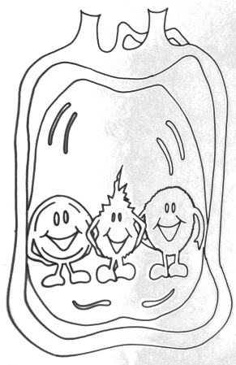
*CHI NE HA BISOGNO
La terapia trasfusionale è necessaria per:
- La cura di numerose patologie emato-oncologiche (anemie, leucemie, neoplasie ecc.)
- Il trattamento di emergenza di emorragie importanti (es. dovute ad incidenti stradali, interventi chirurgici ad alto rischio, trapianti ecc.)
- Il trattamento della Beta Talassemia.
*IL DONATORE RISORSA PREZIOSA
Il sangue è indispensabile per la vita ma non è riproducibile in laboratorio. Il sangue ed i suoi componenti derivano esclusivamente da donazioni spontanee e gratuite.
5
*CHI PUO’ DONARE SANGUE ED EMOCOMPONENTI
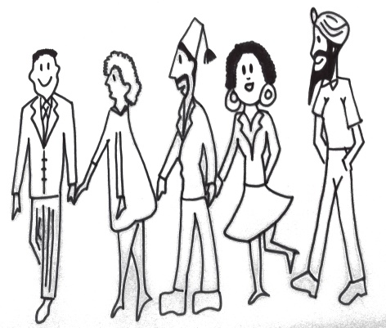
*REQUISITI DI BASE PER DONAZIONI DI SANGUE INTERO
Possono donare sangue tutte le persone sane con le seguenti caratteristiche, salvo deroghe motivate a giudizio del medico trasfusionista responsabile della selezione:
Stato di salute | buono
Età | compresa tra 18 e 65 anni
Peso | non inferiore a 50 Kg
PA sistolica | Inferiore o uguale a 180 mm mercurio
PA diastolica | Inferiore o uguale a 100 mm mercurio
FC | Regolare, compresa tra 50 e 100 battiti/minuto
Hb | ≥ 13.5 g/dL nell’uomo
 | ≥ 12.5 g/dL nella donna
Stile di vita | Nessun comportamento a rischio (vedi criteri di autoesclusione e criteri di esclusione permanente e/o temporanea dalle donazioni)

6
*SICUREZZA TRASFUSIONALE
Esami obbligatori ad ogni donazione e controlli periodici

Ad ogni donazione si eseguono i seguenti esami obbligatori:
- esame emocromocitometrico completo,
- HbsAg,
- Anticorpi anti-HCV,
- Test sierologico per la ricerca combinata di anticorpo anti HIV 1-2 e antigene HIV 1-2,
- Anticorpi anti Treponema Pallidum (TP),
- HCV NAT,
- HBV NAT,
- HIV 1 NAT
- In occasione della prima donazione vengono eseguiti anche:
- fenotipo ABO mediante test diretto e indiretto,
- fenotipo Rh completo,
- determinazione dell’antigene Kell e, in caso di positività dello stesso, ricerca dell’antigene Cellano
- ricerca degli anticorpi irregolari anti- eritrocitari.

Il donatore periodico è sottoposto, con cadenza annuale, ai seguenti controlli ematochimici:
- glicemia,
- creatininemia,
- alanin-amino-transferasi,
- colesterolemia totale e HDL,
- trigliceridemia,
- protidemia totale,
- ferritinemia.
L’esame emocromocitometrico e il dosaggio della ferritina sono sistematicamente tenuti in considerazione ai fini della prevenzione della riduzione patologica delle riserve marziali nel donatore e della personalizzazione della donazione.

23
EFFETTI INDESIDERATI IN CORSO DI DONAZIONE IN AFERESI
L’utilizzo dell’anticoagulante (citrato) può ridurre temporaneamente la quantità di calcio nel sangue del donatore (ipocalcemia), provocando sintomi quali formicolii, rigidità, sensazione di freddo e gusto ferroso.
Per prevenire l’abbassamento temporaneo della calcemia durante la donazione in aferesi i separatori cellulari vengono impostati personalizzando la procedura sulle caratteristiche fisiche del donatore (peso, altezza, valori di piastrine ed ematocrito).
Per una più rapida risoluzione dei sintomi, è importante che il donatore ne segnali tempestivamente l’insorgenza al personale sanitario presente. In caso di insorgenza dei sintomi sopracitati al donatore verrà somministrata una adeguata quantità di calcio per via orale o, se necessario, endovenosa.

22

La donazione di sangue intero da parte di donatori periodici di età superiore ai 65 anni fino a 70 può essere consentita previa valutazione clinica dei principali fattori di rischio età-correlati. Persone che esprimono la volontà di donare per la prima volta dopo i 60 anni possono essere accettati a discrezione del medico responsabile della selezione.

REQUISITI DI BASE PER DONAZIONI DI PLASMA
Il donatore di plasma mediante aferesi deve possedere gli stessi requisiti previsti per l’idoneità alla donazione di sangue intero. Se il donatore si sottopone ad un programma intensivo di plasmaferesi deve avere un’età compresa tra 18 e 60 anni.

REQUISITI DI BASE PER DONAZIONI DI PIASTRINE
Il donatore di piastrine mediante aferesi deve possedere gli stessi requisiti previsti per l’idoneità alla donazione di sangue intero e di plasma in aferesi ed una conta piastrinica pre-aferesi adeguata.

7
*COME SI DIVENTA DONATORI
PRIMA DELLA DONAZIONE
Per la donazione non è necessario il digiuno, si consiglia di effettuare una colazione leggera (es. un thè , un succo di frutta, un caffè con tre o quattro biscotti secchi o fette biscottate, un po’ di marmellata o un frutto fresco). Evitare di assumere latte, latticini e tutti gli alimenti poco digeribili (es. brioches farcite o focaccia). Nel caso si debbano eseguire esami richiedenti il digiuno, è consigliato bere 150/200 ml di acqua.
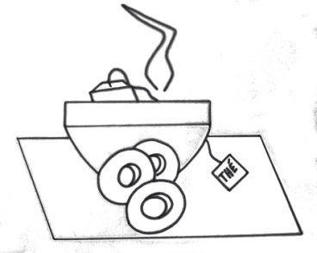
DOCUMENTI
Per donare sangue o emocomponenti occorre presentarsi al S. Trasfusionale muniti di: - un documento di riconoscimento con fotografia (es. C.I. o Patente) - tessera sanitaria e/o codice fiscale
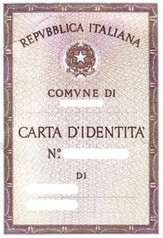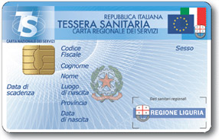
8
DONAZIONE MULTICOMPONENTE
E’ la raccolta contemporanea e programmata di più componenti del sangue, scelti sulla base delle caratteristiche del donatore e delle necessità dei pazienti.
Viene eseguita utilizzando un separatore cellulare ed un circuito sterile monouso specifico per il tipo di donazione programmata.
La procedura non differisce dal punto di vista pratico dalle altre donazioni in aferesi (uso di citrato, centrifugazione o filtrazione).
Il separatore divide e raccoglie i componenti del sangue secondo le impostazioni prescelte e restituisce al donatore le restanti.

21

DONAZIONE DI PIASTRINE MEDIANTE AFERESI (PIASTRINOAFERESI)

Le piastrine sono le cellule del sangue che prevengono e arrestano le emorragie.
Vengono trasfuse ai pazienti neoplastici in corso di chemioterapia, ai trapiantati di midollo osseo o in corso di intervento di chirurgia maggiore.
La donazione di piastrine da aferesi avviene con modalità analoghe a quelle relative alla plasmaferesi; in questo caso il separatore cellulare separa per centrifugazione le piastrine e restituisce al donatore gli altri componenti del sangue attraverso lo stesso ago di prelievo.
E’ importante che il donatore che si sottopone a questo tipo di donazione non abbia assunto, nei 5 giorni precedenti la donazione, farmaci antidolorifici o antiinfiammatori come l’aspirina, che possono interferire con la funzionalità delle piastrine.
Non si possono fare più di 6 donazioni di piastrine da aferesi all’anno.
La durata della donazione è variabile in base alle caratteristiche del donatore da meno di 1 ora ad un tempo massimo di 1 ora e 40 minuti.
Le piastrine, così raccolte, vengono conservate a 22°C per un massimo di 5 giorni.
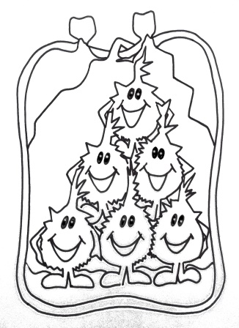
20
INGRESSO AL S.TRASFUSIONALE
Il S. Trasfusionale è aperto al pubblico per la consegna dei moduli informativi e la compilazione del questionario anamnestico pre-donazione dal Lun. al Sab dalle ore 7:30 alle ore 11.
Le visite mediche per l’accertamento dell’idoneità alla donazione iniziano alle ore 8 e terminano alle ore 11.
- Ritirare il biglietto regola-code e attendere di essere chiamati
COMPILAZIONE MODULISTICA E REGISTRAZIONE DATI ANAGRAFICI DONATORE
- Leggere il materiale informativo sulle donazioni (se è la prima volta che si dona) - Leggere l’informativa sulle modalità di trasmissione di epatiti, HIV e malattie sessualmente trasmesse (obbligo di lettura ad ogni donazione) - Fornire al personale addetto alla segreteria il documento di riconoscimento e la tessera sanitaria e/o codice fiscale ed attendere l’inserimento dei propri dati anagrafici nell’archivio informatico del S. Trasfusionale - Compilare e firmare il questionario inerente il proprio stato di salute, stile di vita ed eventuali motivi di sospensione permanente o temporanea dalle donazioni - Firmare il consenso alla donazione e al trattamento dati personali
VISITA
La chiamata in sala visita non segue l’ordine di arrivo ma avviene in base alla tipologia di donazione. La visita medica è finalizzata all’accertamento dell’idoneità alla donazione (Vedi p.15)
9
*PERCHE’ FIRMARE IL CONSENSO
Essendo la donazione di sangue un atto volontario, il donatore ,prima di ogni donazione, oltre a compilare il questionario anamnestico, deve sottoscrivere il proprio consenso alla donazione stessa dichiarando di:

- aver preso visione del materiale informativo e di averne compreso il significato;
- aver risposto in maniera veritiera al questionario anamnestico, essendo stato correttamente informato sul significato delle domande in esso contenute; - essere consapevole che le informazioni fornite sul proprio stato di salute e sui propri stili di vita costituiscono un elemento fondamentale per la propria sicurezza e per la sicurezza di chi riceverà il sangue donato; - aver ottenuto una spiegazione dettagliata e comprensibile sulla procedura di donazione proposta; - essere stato posto in condizione di fare domande ed eventualmente di rifiutare il consenso; - non aver donato nell'intervallo minimo di tempo previsto per la procedura di donazione proposta; - sottoporsi volontariamente alla donazione e che nelle 24 ore successive non svolgerà attività o hobby rischiosi.

10
DONAZIONE DI PLASMA MEDIANTE AFERESI (PLASMAFERESI)
Il plasma è la componente liquida del sangue, costituito per l’80% da acqua, sali minerali, proteine e fattori della coagulazione.
Viene utilizzato per pazienti affetti da gravi turbe della coagulazione o pazienti ustionati oppure viene inviato all’industria farmaceutica per la produzione di plasmaderivati come l’albumina, le gammaglobuline e i fattori della coagulazione.
La raccolta di plasma mediante aferesi si esegue utilizzando un separatore cellulare nel quale si installa un circuito monouso e sterile, che verrà eliminato ogni volta, al termine di ogni donazione. Il sangue del donatore non viene mai a contatto con parti fisse del separatore.
Il donatore viene collegato al separatore mediante venipuntura singola ed il sangue prelevato viene reso incoagulabile con l’aggiunta di una soluzione di citrato.
L’apparecchio separa per centrifugazione o filtrazione la parte liquida del sangue (plasma) e restituisce gli altri emocomponenti al donatore attraverso lo stesso ago del prelievo.
Il volume minimo prelevato è di 600 mL, il volume massimo prelevato è di 700 mL, al netto della soluzione anticoagulante impiegata, con un volume massimo complessivo di 1,5 litri al mese e12 litri nell’anno.
La durata della donazione di plasma è di circa 35-45 minuti.
Il plasma raccolto viene conservato a -30°C per 2 anni.
19
*EFFETTI INDESIDERATI IN CORSO DI DONAZIONE DI SANGUE INTERO
In corso di donazione si possono verificare:
- calo della pressione arteriosa
- sudorazione
- obnubilamento
- perdita di coscienza

Queste reazioni, in realtà, compaiono raramente e sono imputabili ad uno stato di stress emotivo e/o agitazione; se episodiche non costituiscono una controindicazione alla donazione e vengono rapidamente risolte dal personale sanitario addetto ai prelievi.

18
*CHE COSA È LA PROCEDURA DI AUTOESCLUSIONE
Con il termine autoesclusione si indica la procedura con cui il donatore decide di autoescludersi dalla donazione di sangue ed emocomponenti sulla base del fatto che riconosce in se stesso una condizione patologica o il rischio di essersi esposto ad un agente infettivo. Il donatore, dopo aver letto il materiale informativo relativo alla donazione di sangue ed emocomponenti e quello relativo ai comportamenti a rischio per la trasmissione di malattie infettive, oltre che a seguito delle informazioni acquisite durante il colloquio con il personale sanitario, può lui stesso non ritenersi idoneo alla donazione e pertanto decidere di:
- non effettuare la donazione
- interrompere la donazione in qualunque momento
- completare la donazione chiedendo, al massimo entro 24 ore dalla donazione stessa, al medico del S. Trasfusionale, che l’unità donata non venga utilizzata a scopo trasfusionale.

11
*COSA DEVE SAPERE IL DONATORE PRIMA DI DONARE PER LA SUA SICUREZZA
Principali motivi di esclusione permanente dalle donazioni di sangue ed emocomponenti.
Al fine di tutelare la salute dei donatori, coloro che sono affetti dalle patologie sottoelencate sono esclusi dalle donazioni.
NEOPLASIE
MALATTIE AUTOIMMUNI che coinvolgono più organi
CELIACHIA quando il donatore non segue dieta priva di glutine
DIABETE insulino-dipendente
MALATTIE ORGANICHE DEL SISTEMA NERVOSO CENTRALE, EPILESSIA
GRAVI MALATTIE cardiovascolari, gastrointestinali, epatiche, urogenitali, immunologiche, metaboliche, respiratorie, renali.
MALATTIE EMORRAGICHE

Ricordati di portare in visione al medico del S. Trasfusionale qualsiasi tipo di documentazione sanitaria (relazioni di dimissioni, relazioni cliniche ambulatoriali, cartelle cliniche, referti di esami ematici o strumentali es. lastre, ecografie ecc. ….) affinché sia possibile una precisa valutazione della tua idoneità alle donazioni.

12
*CHE COSA SI PUO’DONARE
Il medico responsabile della selezione del donatore, valutate le sue caratteristiche fisiche e cliniche e tenuto conto degli intervalli tra le donazioni, ha il dovere di indicare la tipologia di donazione più adatta al donatore.
Pertanto, previo consenso del donatore, la scelta della tipologia di donazione è mirata a garantire una donazione più sicura per il donatore e una trasfusione più efficace per il ricevente.
*DONAZIONE DI SANGUE INTERO
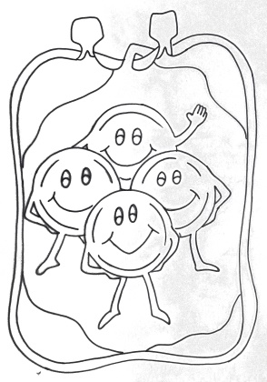
Si definisce donazione di sangue intero la donazione di sangue a scopo trasfusionale prelevato utilizzando un set sterile e monouso composto da un ago collegato ad una sacca di raccolta contenente una soluzione anticoagulante-conservante.
La donazione dura circa 10 minuti
Il volume di sangue raccolto è di 450 ml+/- 10%.
Ogni unità di sangue prelevata viene suddivisa, dopo la donazione, mediante un processo di centrifugazione, in globuli rossi, plasma e globuli bianchi.
I globuli rossi vengono conservati per 42 giorni ad una temperatura di 4°C.
17
*PROCEDURE E MODALITÀ’ PER LA DONAZIONE DI SANGUE INTERO ED EMOCOMPONENTI

Il prelievo di sangue intero e di emocomponenti viene eseguito presso i servizi trasfusionali o presso le unità di raccolta, da personale specificatamente formato, in ambienti idonei e con dotazioni che consentono di garantire gli eventuali interventi assistenziali in urgenza
al donatore.

Il responsabile del servizio trasfusionale predispone istruzioni operative e protocolli di attuazione per le singole procedure di prelievo, a partire dalle metodiche di detersione e disinfezione della cute prima della venipuntura, fino agli interventi assistenziali e alla registrazione in caso di reazione avversa.

Per ogni singola donazione devono essere registrati:
i dati identificativi del personale coinvolto, i dati anagrafici del donatore, il tipo di procedura adottata, l’anticoagulante ed altre eventuali sostanze utilizzate, il volume ed il contenuto degli emocomponenti raccolti, la durata della procedura e l’eventuale sua interruzione, l’eventuale premedicazione farmacologica.

Preliminarmente e successivamente al prelievo, sono ispezionati i dispositivi di prelievo per verificare l’assenza di qualsiasi difetto; devono inoltre essere adottate misure volte ad evitare ogni possibilità di errore di identificazione del donatore, di etichettatura dei predetti
dispositivi e delle corrispondenti provette.

Durante l’intera procedura, al donatore è assicurata la disponibilità di un medico esperto onde fornire assistenza adeguata e interventi d’urgenza in caso di complicazioni o di reazioni indesiderate.

16

*COSA DEVE SAPERE IL DONATORE PRIMA DI DONARE PER LA SICUREZZA DEI PAZIENTI
Principali motivi di esclusione permanente dalle donazioni di sangue ed emocomponenti.
Al fine di tutelare la salute dei pazienti che verranno sottoposti a terapia trasfusionale, non possono donare coloro che rientrano nelle condizioni sotto elencate:
COMPORTAMENTO SESSUALE: hanno un comportamento sessuale abituale e reiterato (promiscuità, occasionalità, rapporti sessuali con scambio di denaro o droga) che li espone ad elevato rischio di contrarre malattie infettive trasmissibili con il sangue
ABUSO DI SOSTANZE ALCOLICHE (alcolismo cronico)
MALATTIE INFETTIVE
infezioni da virus HIV/AIDS, Epatite B, Epatite C, Sifilide o positività ai test della Sifilide, dell’HIV, dell’Epatite B (HbsAg) o dell’Epatite C (HCV Ab)
Malattia di Chagas, Babebiosi, Lebbra, Leishmaniosi viscerale, Febbre Q
USO DI DROGHE: soggetti che sono o sono stati tossicodipendenti
USO DI FARMACI: fanno uso di sostanze farmacologiche per via intramuscolare o endovenosa che possono trasmettere gravi malattie infettive (compreso sostanze stupefacenti, steroidi o ormoni a scopo culturismo), soggetti che hanno assunto ormoni della crescita
TRAPIANTI: hanno subito xenotrapianti
BSE: hanno familiari affetti da encefalopatia spongiforme, hanno soggiornato nel Regno Unito dal 1980 al 1996 per più di 6 mesi, hanno ricevuto trasfusioni nel Regno Unito dopo il 1980.

13
*Principali motivi di esclusione temporanea dalle donazioni di sangue ed emocomponenti
Cure odontoiatriche | Detartrasi 48 ore
 | estrazioni dentarie e devitalizzazioni 1 settimana
 | Implantologia 1 mese dall’applicazione del perno
Febbre > 38°C  affezioni di tipo influenzale | 2 settimane dalla cessazione dei sintomi
Interventi chirurgici minori | 1 settimana
Interventi chirurgici maggiori | 4 mesi di sospensione
Endoscopie
Trasfusioni
Agopuntura
Tatuaggi
Body Piercing
Foratura del lobo dell’orecchio
Comportamento sessuale a rischio
Convivenza con soggetto con positività per HBsAg e/o anti HCV
Interruzione di gravidanza, Parto | 6 mesi consigliato 1 anno
Gravidanza | Intera durata della gestazione
Viaggi | Chiedere al personale sanitario del Trasfusionale
Assunzione Farmaci-Vaccinazioni
Per approfondimento dei motivi di esclusione parlare con il medico del Servizio Trasfusionale
14
*LA VALUTAZIONE DELL’IDONEITA’ ALLA DONAZIONE
Prima di ogni donazione il donatore deve sottoporsi alla visita medica finalizzata ad accertare la propria idoneità alla donazione.
L’idoneità alla donazione di sangue ed emocomponenti è valutata dal medico esperto in medicina trasfusionale.
Il medico con un colloquio riservato:
- valuta le risposte del donatore al questionario anamnestico,
- si accerta che le domande rivolte al donatore siano state da quest’ultimo comprese correttamente,
- indaga su eventuali patologie, assunzioni di farmaci o altro segnalato dal donatore,
- visita il donatore al fine di valutarne le condizioni generali di salute con particolare attenzione a stati di debilitazione, anemia, ittero, cianosi, dispnea, inabilità mentale, intossicazione alcolica, uso di stupefacenti, abuso di farmaci;
- si accerta che il donatore possegga i requisiti fisici per la donazione
( età, peso, polso, pressione arteriosa, valori di emoglobina)
- indaga su eventuali comportamenti a rischio (uso di droghe, abuso di farmaci, rapporti sessuali a rischio),
- controlla la cartella sanitaria del donatore e il risultato degli accertamenti sanitari eseguiti in occasione delle donazioni precedenti.

Tutte le indagini sopra elencate sono necessarie per il conferimento dell’idoneità alla donazione e per valutare la tipologia di donazione più idonea al donatore.

15

